Collège Calandreta Léon Cordas  Simon Brugues  3ème | 
RAPPORT de STAGE

Stage effectué à

Radio FM Plus

Les 20 et 21 décembre 2012

RAPPORT DE STAGE | Page n°1

Collège Calandreta Léon Cordas

Simon Brugues

3ème
SOMMAIRE

I- PRÉSENTATION DE LA STRUCTURE D’ACCUEIL

1- Carte d’identité de la structure d’accueil page 3

2- Métier(s) observé(s) dans la structure d’accueil page 3

3- Pourquoi avoir choisi de faire ce stage ? page 3

II- ORGANIGRAMME

1- Organigramme de la structure d’accueil ou du service page 4

2- Présentation du tuteur page 4

III- DÉROULEMENT DU STAGE

1- Les horaires page 5

2- Une journée type du stage page 5

3- Les activités observées pendant le stage page 6

4- Fiche(s) du (des) métier(s) observé(s) page 7

IV- CONCLUSION

1- Bilan du stage page 8

2- Influence du stage sur mon orientation page 8

ANNEXES page 9

RAPPORT DE STAGE | Page n° 2

Collège Calandreta Léon Cordas

Simon Brugues

3ème
I- PRÉSENTATION DE LA STRUCTURE D’ACCUEIL

1- Carte d’identité de la structure d’accueil

Nom de la structure d’accueil : Radio FM Plus
Adresse : 60, rue Albert Luthuli 34090 Montpellier
E-mail : communication@radiofmplus.org
N° de téléphone : 04 67 63 11 22
Date de création : 1992
Secteur d’activité : ?
Activité principale : Diffuser des émissions
Convention collective : ?
Consignes de sécurité : ?
Action publicitaire : Aucune ?
Site Internet : http://www.fmplus.org/
Effectif du service : trois

2- Métiers observés dans la structure d’accueil

J’ai observé les métiers de :
- standardiste,
- programmateur,
- animateur,
- secrétaire,
- ingénieur du son.

3- Pourquoi avoir choisi de faire ce stage ?

J’ai choisi de faire ce stage dans cette structure parce que j'aime écouter la radio et j'étais curieux de savoir comment on fabrique une émission de radio, comment se déroulent les interviews et les entretiens.
De plus je souhaitais savoir comment on programmait la musique.

RAPPORT DE STAGE | Page n° 3

Collège Calandreta Léon Cordas

Simon Brugues

3ème
II- ORGANIGRAMME

1- Organigramme de la structure d’accueil ou du service

Rédouane Es-Sbanti

Directeur

Stéphan

Technicien et programmateur

Stéphan

Technicien et programmateur

Manu

Animateur

Manu

Animateur

Simon

Stagiaire

2- Présentation du maître de stage

Pendant mon stage, mon maître de stage m'a guidé pour me présenter tous les services de la radio et les fonctions de chacun des employés.

Lui-même est directeur depuis 2006 et assure les émissions culturelles.

RAPPORT DE STAGE | Page n° 4

Collège Calandreta Léon Cordas

Simon Brugues

3ème
III- DÉROULEMENT DU STAGE

1- Les horaires

Ouverture |  | lundi | mardi | mercredi | jeudi | vendredi | samedi
Matin | Début |  |  |  | 09h00 | 09h00
Matin | Fin |  |  |  | 12h00 | 12h00
Soir | Début |  |  |  | 13h00 | 13h00
Soir | Fin |  |  |  | 17h00 | 17h00

2- Une journée type du stage

Le matin, de 09h00 à 11h00, mon premier travail a été de classer de la musique de tout genre sur des ordinateurs placés au rez-de-chaussée en compagnie d'une autre stagiaire universitaire et d'un autre stagiaire collégien.

Après avoir classé les musiques, nous sommes montés au premier étage pour rejoindre la standardiste, le programmateur, les animateurs, la secrétaire et notre maître de stage, Stéphan, l'ingénieur du son.
Nous avons assisté et participé à plusieurs émissions enregistrées.
J'ai réalisé une petite chronique en occitan sur le collège et la pédagogie Freinet.

Après avoir pris notre petite pause d’une heure, de 12h à 13h, nous sommes retournés dans la salle d'enregistrement où se passaient des diffusions de musique diverses et variées.

Et la journée s’est terminée avec une diffusion d'émissions culturelles diffusées en continu.

RAPPORT DE STAGE | Page n° 5

Collège Calandreta Léon Cordas

Simon Brugues

3ème
3- Les activités observées pendant le stage

Tâche la plus appréciée et pourquoi :

J'ai aimé réaliser une chronique en occitan car je me suis amusé à la faire et que c'était amusant. Synonymes !

Tâche la moins appréciée et pourquoi :

La tâche que j'ai la moins appréciée est celle du classement de musiques car cela était long et nous faisions toujours la même chose.

Tâche dont les consignes ont été comprises facilement :

Toutes les tâches que j'ai pratiquées ont été comprises facilement.

Tâche dont les consignes ont été comprises difficilement

?

Tâches effectuées seul

Réalisation d'une chronique en occitan, classement et rangement des musiques.
Rédige une phrase correcte.

RAPPORT DE STAGE | Page n° 6

Collège Calandreta Léon Cordas

Simon Brugues

3ème
4- Fiche du métier observé

Métier observé Présentateur radio
Formation initiale | ?
Compétences requises | ?
Responsabilités | Parler !!!

RAPPORT DE STAGE | Page n° 7
Collège Calandreta Léon Cordas

Simon Brugues

3ème
IV- CONCLUSION

1- Bilan du stage

J'ai découvert les métiers de standardiste, de programmateur, d’animateur, de secrétaire et d'ingénieur du son. Et aussi le monde du travail.

2- Influence du stage sur mon orientation

Ce que ces premiers jours dans le monde du travail m’ont apporté ou m’ont fait comprendre
C’est que ces métiers ne sont pas faciles et qu'il faut faire faire des études pour faire le métier que nous voulons faire.

RAPPORT DE STAGE | Page n° 8

Collège Calandreta Léon Cordas

Simon Brugues

3ème
ANNEXE

Une planche de photographies

RAPPORT DE STAGE | Page n° 9

ANNEXE

QUELQUES PHOTOGRAPHIES

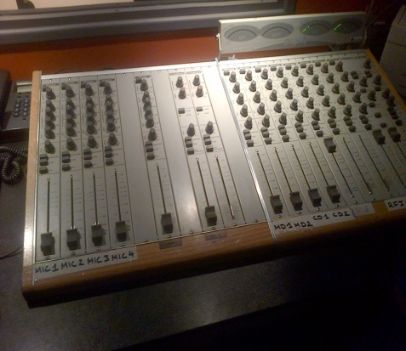
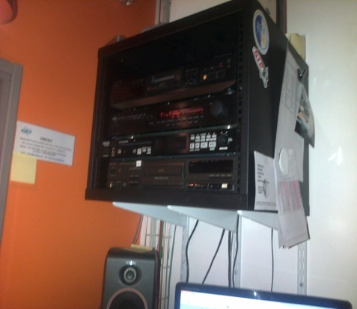

à légender à légender

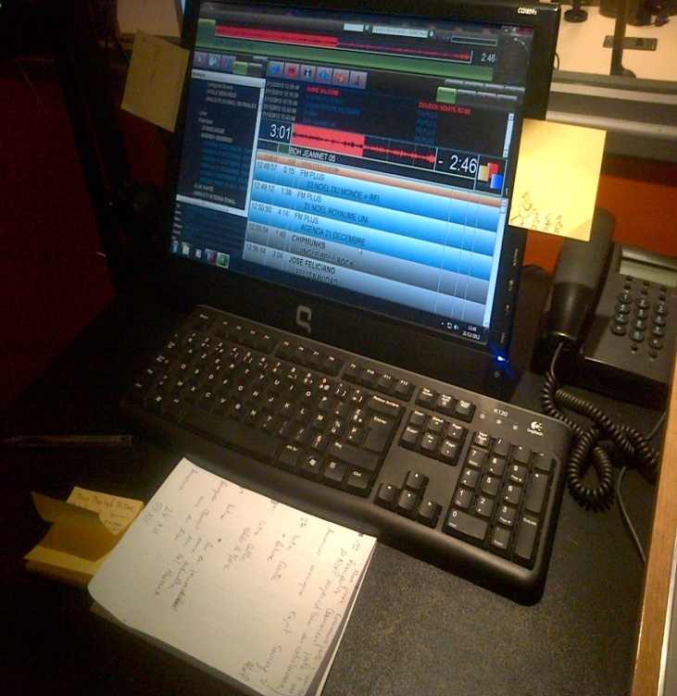

à légender

RESUMIT EN OCCITAN

L'estagi que ai fach a estat força instrutif per ieu proffesionnalament.
Ai descubrit los nombroses mestiérs de la radio.
Los sentiments qu'ai gardat d'aquel estagi son forca positius, y avia una bonna embienca e una bonna ententa cap al grop e cap a nosautres estagiaras.
Los mestiérs que apprenem seron forca util se volem trabalha dins lo monde de la radio. Mas cal esser vigilent perque per fargar aqueles mestiers son durs. Pas tròp plan dich!

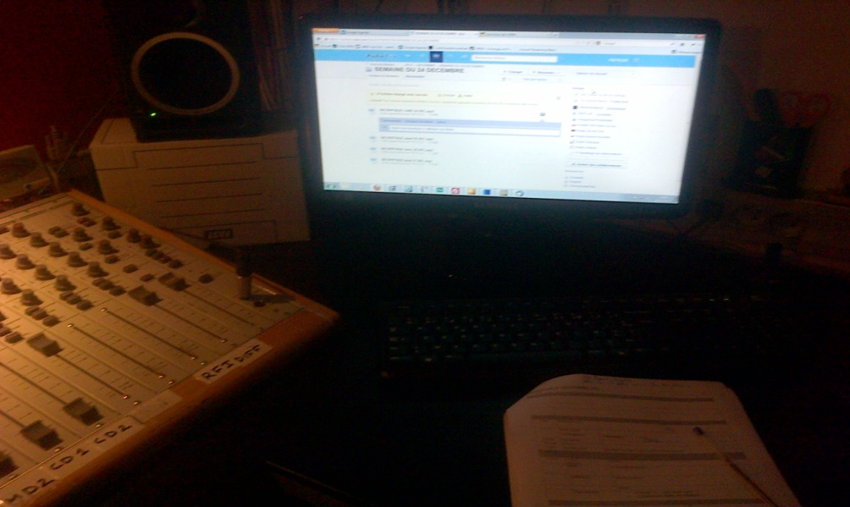

à légender

ÉVALUATION PAR LE MAÎTRE DE STAGE

Nom : Prénom : Classe:____
Adresse de l’élève :
______________________________________________________________________________________________________________________________________________

Adresse du collège : Calandreta Léon Cordes
44, rue Antoine-Jérôme Balard
34790 GRABELS

En cas d’accident : Faire transporter le stagiaire à l’hôpital.
Prévenir le collège au 04 67 04 32 32

En cas d’absence : Prévenir le collège le jour même au numéro ci-dessus.

ÉVALUATION DE L'ÉLÈVE

Ponctualité | ...................................................................................................................................................................................................................................................................................................
Assiduité | ...................................................................................................................................................................................................................................................................................................
Tenue, Comportement | .................................................................................................  ..................................................................................................................................................................................................
Intégration | .............................................................................................................................................................................................................................................................………………………
Activités | ...................................................................................................................................................................................................................................................................................................
Observations | ...................................................................................................................................................................................................................................................................................................

NOUS VOUS REMERCIONS DE VOTRE PARTICIPATION ET DE VOTRE COMPRÉHENSION
Remerciements

Écrire une lettre manuscrite de remerciements à la structure d’accueil, à travers
le maître de stage, et qui sera jointe à un exemplaire du rapport de stage.

À rédiger sur une feuille libre de papier blanc comme montrée par la
schématisation suivante :

Prénom
Nom à … (lieu) ..., le … (date) …
Adresse
Téléphone
Email à Monsieur ou Madame XXX
Nom de la structure d’accueil
Adresse

Madame ou Monsieur,

Je tiens à vous remercier …………………...................................................................
………………………………………………………………………………………………………………………………………………………………………………………………………………………………………………………………………………………………………………………………………………………………………………………

………………………………………………………………………………………………………………………………………………………………………………………………………………………………………………………………………………………………………………………………………………………………………………………

Je vous prie d’agréer, Monsieur ou madame, l’expression de ………

Signature

ÉVALUATION DU RAPPORT DE STAGE

Nom Brugues Prénom Simon Classe 3ème

CRITÈRES
I- PRÉSENTATION DE LA STRUCTURE D’ACCUEIL  1- Carte d’identité de la structure d’accueil  2- Métier(s) observé(s) dans la structure d’accueil  3- Pourquoi avoir choisi de faire ce stage ?  II- ORGANIGRAMME  1- Organigramme de la structure d’accueil ou du service  2- Présentation du tuteur  III- DÉROULEMENT DU STAGE  1- Les horaires  2- Une journée type du stage  3- Les activités observées pendant le stage  4- Fiche(s) du (des) métier(s) observé(s)  IV- CONCLUSION  1- Bilan du stage  2- Influence du stage sur mon orientation | 2/2  1/2  0,5/2  1/2  1/2  1/2  2/4  0,5/4  1/4  0,5/2  0,5/2
Présentation du rapport | 1/2
Orthographe | 1,5/4
Resumit en occitan | 1,5/4
Appréciation du maître de stage | 0/2
Jours de retard (moins 1 point par jour) | - 1
Note  Observations :  Travail très insuffisant : à compléter pour l’améliorer et faire vérifier le resumit par Laurent après correction. | 14/40
Signature du (des) responsable(s) légal (aux) :

Nom du correcteur :
MCT

